***Три котёнка — Сутеев В.Г.***

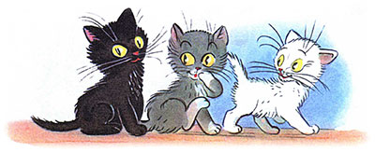

Три котёнка — чёрный, серый и белый —

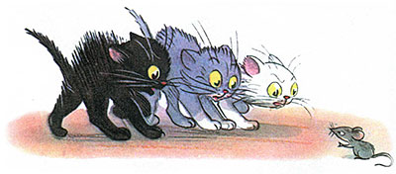

увидели мышь

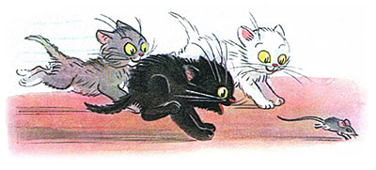

и бросились за ней!

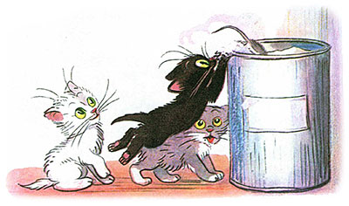

Мышь прыгнула в банку с мукой.

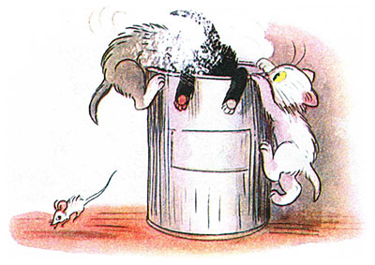

Котята — за ней!

Мышь убежала.

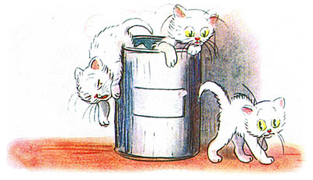

А из банки вылезли три белых котёнка.

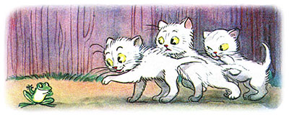

Три белых котёнка увидели на дворе лягушку и бросились за ней!

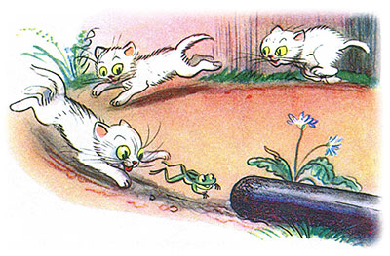

Лягушка прыгнула в старую самоварную трубу. Котята — за ней!

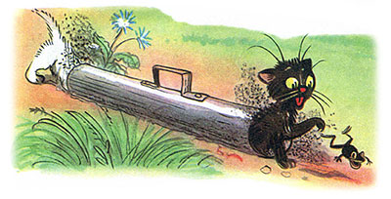

Лягушка ускакала, а из трубы вылезли три чёрных котёнка

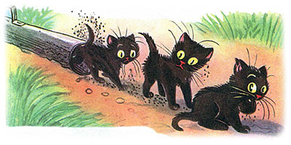

Три чёрных котёнка увидели в пруду рыбу

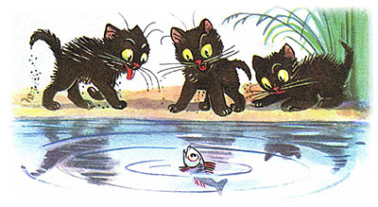

и бросились за ней!

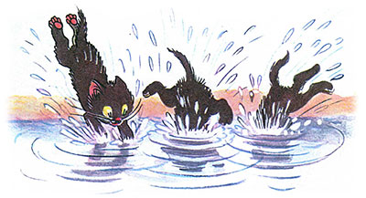

Рыба уплыла,

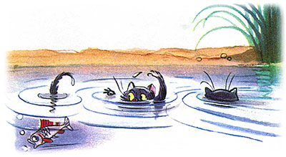

а из воды вынырнули три мокрых котёнка

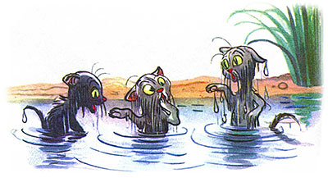

Три мокрых котёнка пошли домой.

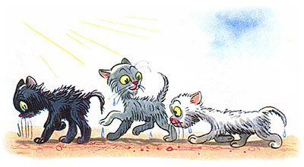

По дороге они обсохли и стали как были: чёрный, серый и белый.

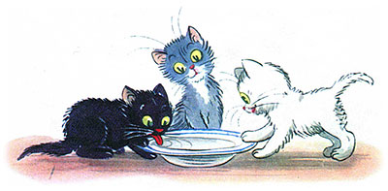

Конец!